Муниципальное казенное общеобразовательное учреждение
Средняя общеобразовательная школа №9 с. Родниковского
Арзгирского района Ставропольского края

Экологическая акция
"ПОКОРМИТЕ ПТИЦ ЗИМОЙ"
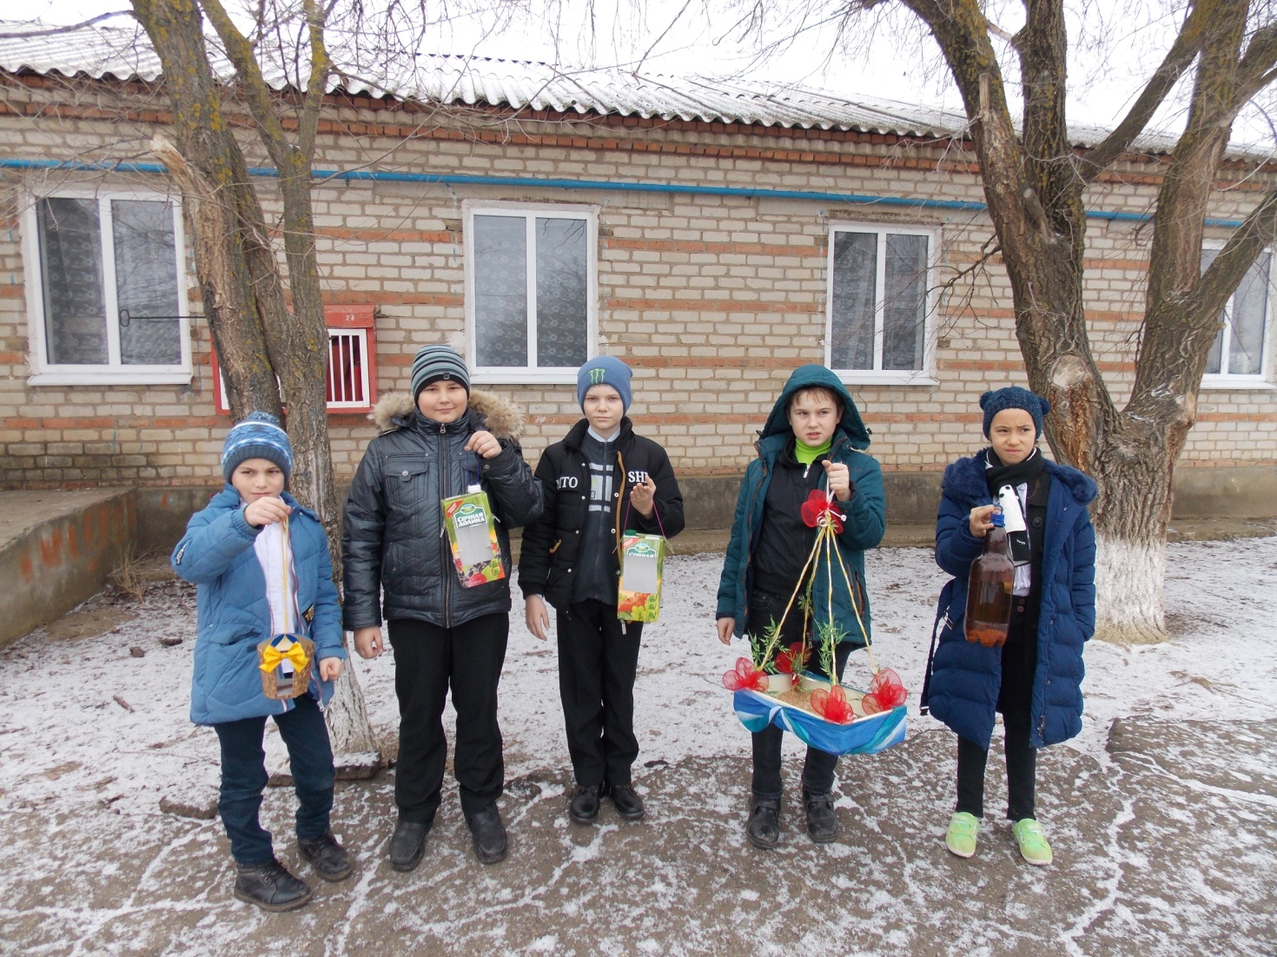

ПОЛОЖЕНИЕ
О проведении экологической акции «Покормите птиц зимой»
В МКОУ СОШ №9 с. Родниковского

Общее положение:
Цель акции:
Активизация работы по охране зимующих птиц;
формирование экологической культуры учащихся;
привитие любви к природе и воспитание бережного отношения к ней.
Участники акции (учащиеся 1-11 классов) знакомятся с разнообразием зимующих птиц, биологическими особенностями в связи с экстремальными условиями среды (короткий световой день, низкие температуры, снежный покров), участвуют в изготовлении кормушек, подкармливают и оберегают птиц, ведут разъяснительную работу о пользе и охране птиц.
Время проведения акции:
Акция проводится в период с декабря по 1 апреля 2017 года.
Участники акции коллектив МКОУ СОШ №9: преподаватели, учителя, коллектив родителей учащихся.
Примерный перечень мероприятий для проведения акции:
1.Беседы, устные журналы, викторины на темы:
- «Птицы-наши друзья»;
- «Жизнь птиц зимой»;
- Красная книга. Исчезающие птицы и их охрана;
- Птицы в жизни человека.
Организация и проведение конкурсов:
- На лучший рисунок о птицах.
- На лучшую кормушку.
- На лучшее стихотворение собственного сочинения о птицах.
2. Выпуск информационных бюллетеней, газет, плакатов о значении охраны и заботы птиц зимой.
3. Проведение экскурсий и прогулок на природу.
4. Организация «зимней столовой для птиц».
5. Наблюдение, описание личного опыта по охране птиц зимой.
Подведение итогов и поощрение
Предоставление отчетов работы о проведении конкурсов, классных часов, викторин и др. мероприятий. Фотоотчеты. Награждение активных участников акции на общешкольной линейке. Размещение в газете, на сайте школы статьи о проведении акции.

Информация
МКОУ СОШ №9 с. Родниковского о проведении акции
«Покормите птиц зимой»

С 20 декабря 2016 года в МКОУ СОШ №9 стартовал первый этап экологической акции «Покормите птиц зимой», целью которой являются активизация работы по охране зимующих птиц; формирование экологической культуры навыка практической природоохранной деятельности учащихся; привитие любви к природе и воспитание бережного отношения к ней; привлечение внимания к проблемам зимующих птиц, оказание помощи зимующим птицам в холодный период для сохранения их численности и поддержания видового разнообразия.
Участники акции: учащиеся 1-11 классов, педагогический и родительский коллективы. В план проведения акции вошли различные по форме и методам мероприятия:
№ | Тема мероприятия | участники
1 | Выпуск стенгазеты «Птицы-наши друзья» | актив
2 | Творческая мастерская. Изготовление кормушек для птиц. | 1-9 классы
3 | Конкурс на лучшую кормушку | 1-9 классы
4 | Классные часы «Птицы- наши друзья» | 1-4 классы
5 | Классные часы «Красная книга. Редкие исчезающие птицы и их охрана» | 5-11 классы
6 | Викторина «Что вы знаете о зимующих птицах?» | 3-4 классы
7 | Выпуск информационных бюллетеней «Птицы зимой» | 6-7 классы (актив)
8 | Конкурс рисунков «Птицы зимой» | 1-5 классы
9 | Беседа «Птицы в жизни человека» | 1-4
10 | Определение кормушек на территории школы | 8-9 классы
11 | Оформление книжной выставки в школьной библиотеке «Птицы- наши друзья» | 1-8 классы
13 | Подведение итогов акции. Награждение активистов на общешкольной линейке | 1-11 классы

В фойе школы поместили красочную афишу, которую создали учащиеся старших классов, «призывала» принять активное участие в акции.
Во всех классах прошли мероприятия с применением интерактивных методов (презентации, ролики, мультфильмы, героями которых являются наши пернатые друзья - птицы) классные часы на темы «Птицы- наши друзья» в 1-4 классах, «Красная книга. Редкие исчезающие птицы и их охрана» в 5-11 классах. В результате дети познакомились с повадками, условиями жизни, пользе птиц на Земле.

Информационные бюллетени, которые подготовили учащиеся среднего звена, имели не только агитационные задачи, но и содержали рекомендации в изготовлении кормушек, в правильной подкормке птиц.
ИНФОРМАЦИОННЫЙ БЮЛЛЕТЕНЬ
«КАК СДЕЛАТЬ КОРМУШКУ»
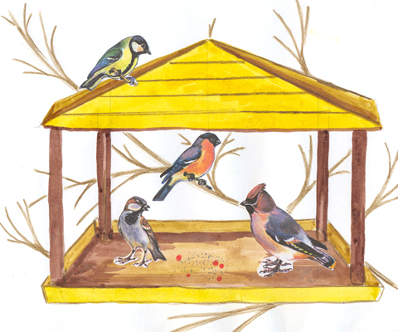
Независимо от того, какую конструкцию будет иметь изделие, и что будет выступать в качестве материала изготовления, хорошая кормушка для птиц должна иметь:
- Крышу, которая позволяет защитить корм от выпадающих осадков. Намоченный снегом или дождем корм быстро становится непригодным к употреблению.
- Широкое отверстие, позволяющее птичке беспрепятственно проникать внутрь кормушки и выбираться из нее.
- Стойкий к повышенной влажности и перепадам температур материал изготовления, применение которого позволит создать кормушку, готовую прослужить не один сезон. Таким образом, вы не ограничены только деревянным стройматериалом, по сути, кормушку можно сделать из чего угодно.

ИНФОРМАЦИОННЫЙ БЮЛЛЕТЕНЬ
«ПТИЦЫ - НАШИ ДРУЗЬЯ!»
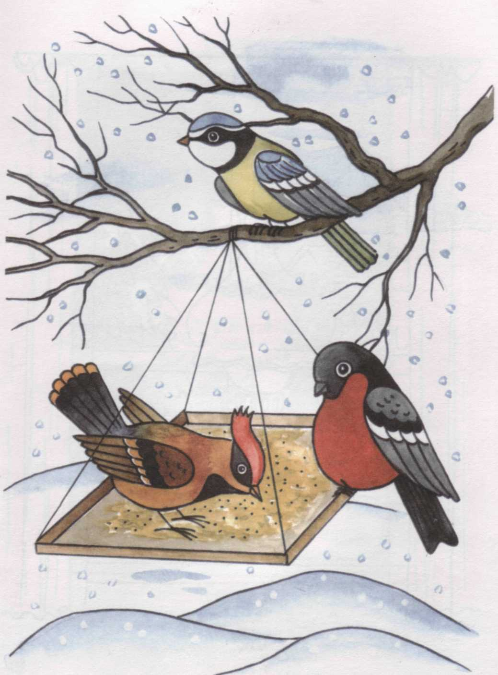

Зимой и ранней весной подкормка птиц — самый эффективный способ помочь пернатым. Птицы довольно успешно могут противостоять холодам, но только в том случае, если вокруг много подходящего корма. Большое число птиц в зимние месяцы гибнет именно от бескормицы- из 10 птиц в сильные морозы выживает только 2. Да и кормить птиц – дело не только нужное, но и очень увлекательное дело. Выжившие зимой пернатые истребят большое количество вредных насекомых, а наблюдать за веселой птичьей толкотней у «обеденного стола» – огромное удовольствие.
Ваша кормушка может спасти жизнь многим десяткам птиц!

ИНФОРМАЦИОННЫЙ БЮЛЛЕТЕНЬ
«ПОКОРМИТЕ ПТИЦ ЗИМОЙ!»
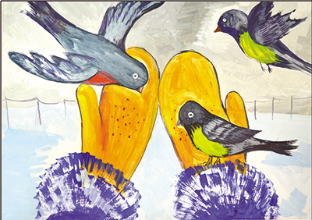
ЧТОБЫ ПОДКАРМЛИВАТЬ ПТИЦ, НЕОБХОДИМО СОБЛЮДАТЬ ПРАВИЛА:

Во время подкормки не сорить, не оставлять полиэтиленовые пакеты, банки, коробки, разного рода верёвки;

Начинать подкармливать с наступлением холодов;

Подкармливать птиц надо регулярно в одном и том же месте, в одно и то же время, птицы запомнят и будут прилетать;

В морозы и во время обильных снегопадов пища нужна птицам каждый день, чтобы они выжили;

Корма всегда нужно класть немного, именно для того, чтобы подкормить, поддержать в трудное время.

В начальных классах прошла викторина «Что вы знаете о зимующих птицах?», корую провели учителя начальных классов Мацак Е. И., Загирбекова А. М.
С первых дней учащиеся принялись за изготовление кормушек на занятиях технологии под руководством учителя Мороза М. В., дома с родителями.

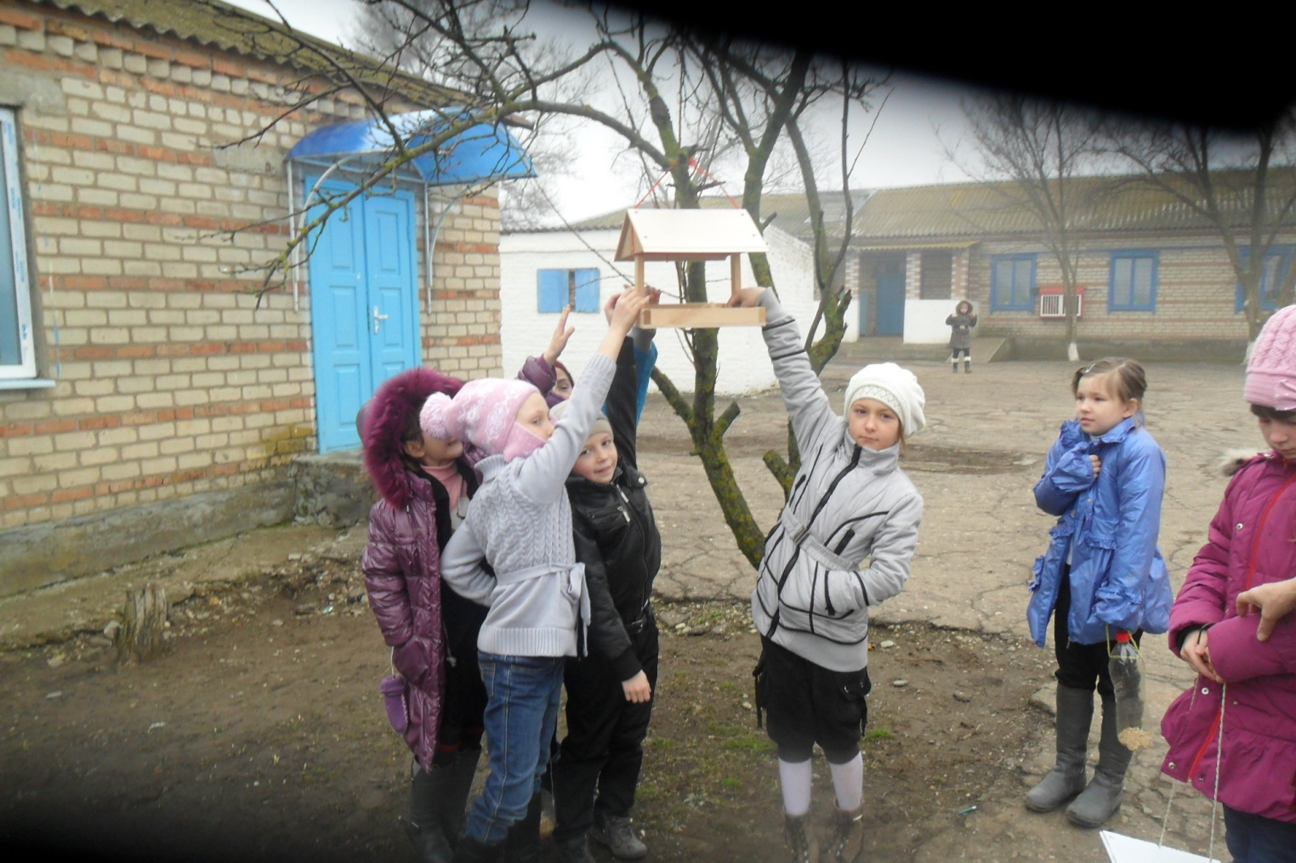

Самым активным в этом конкурсе были учащиеся начальных классов, ребята с родителями смастерили креативные кормушки, принесли с собой семечки подсолнечника, тыквы, дыни, овес, пшено, просо, яблоки.

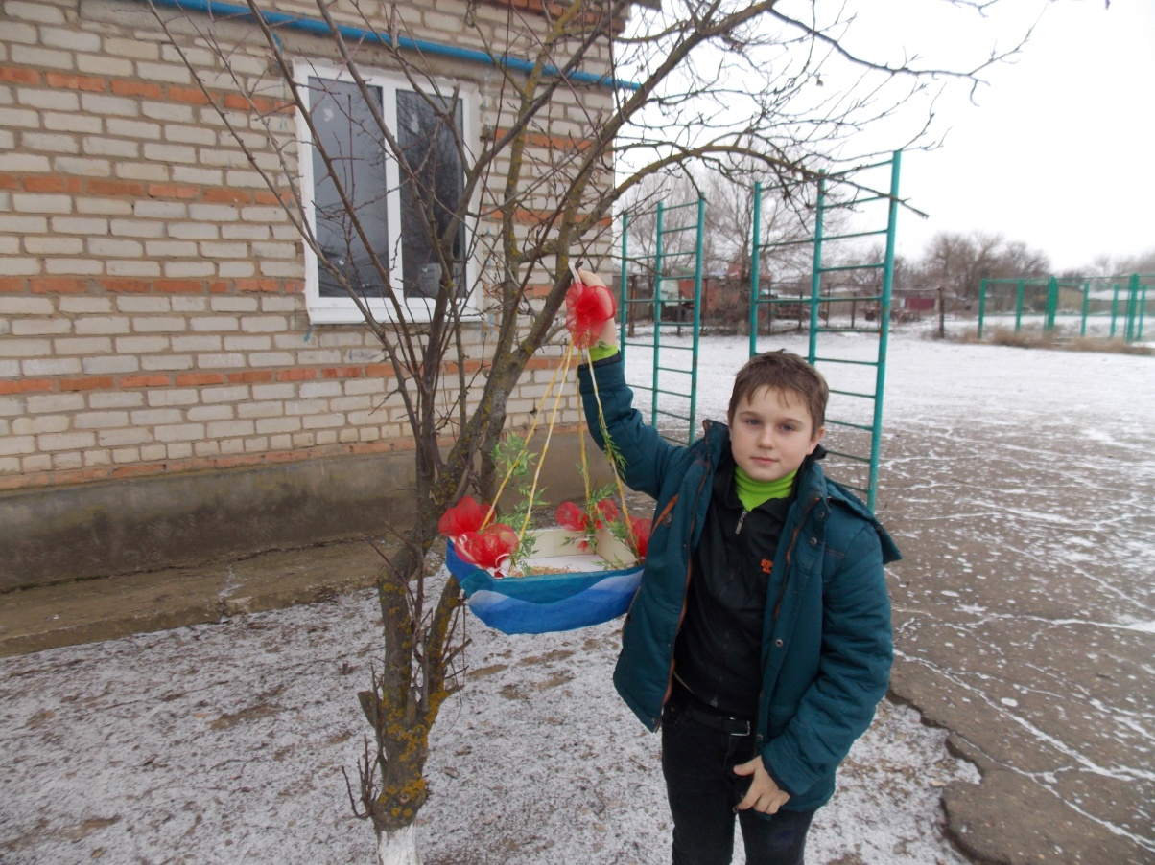

Директор школы А. В. Буловин

Исполнитель:
Шманина Л. Т.
8(865)6055123

